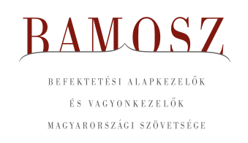
Minden jó, ha jó a vége
Budapest, 2022. január 14.

Decemberben 2,5%-kal, azaz 191 milliárd forinttal nőtt a befektetési alapokban kezelt vagyon. Ami a tőzsdéket illeti mind a fejlett, mind a fejlődő piacokon emelkedést figyelhettünk meg, a magyar börzén ezzel szemben kisebb korrekciót láthattunk. A devizapiacon tovább gyengült a forint, mind a dollárral, mind az euróval szemben.
A befektetési alapok esetében az elmúlt hónapban a tőkeáramlások eredője plusz 168 milliárd forintot mutat. Bár egyes kategóriáknál láthattunk tőkekiáramlást is, de a beáramlások messze felülmúlták azokat. A kedvencek továbbra is a vegyes alapok, de év végén a részvénylapok is kapósak voltak. A tőkeáramlás, a hozamok és az árfolyammozgások eredőjeként a BAMOSZ tagok által kezelt befektetési alapok összvagyona 2,5%-kal nőtt az év utolsó hónapjában. A hónap végén a BAMOSZ tagok mindösszesen 7.851 milliárd forintot kezeltek befektetési alapokban.

A decemberi hírlevélben nem kerülhetjük el, hogy az egész évről ne szóljunk. A 2021-es évet tekintve 13,8 százalékkal nőtt a befektetési alapokban kezelt vagyon, de a kategóriákon belüli átrendeződés ettől sokkal szembetűnőbb. Százalékban kifejezve a két szélsőséges eset a pénzpiaci alapok és a részvény alapok. Előbbi esetében éves szinten 43,1 %-kal csökkent a vagyon, utóbbi esetében 43,7 %-kal nőtt.
A pénzpiaci alapok marginalizálódása alapvetően a 2019-ben hatályba lépett új EU-s szabályozás hatásának ”köszönhető”, de a hozamkörnyezet sem kedvezett a kategóriának, amely továbbra is őrzi a másfél éve megszerzett legkisebb kategória címet.
A részvényalapok esetében a tőkebeáramlás folyamatos (utoljára 2020 márciusában láttunk kiáramlást) és a hozamok is segítik a növekedést. Mind a fejlett, mind a fejlődő piacok remekül teljesítettek 2021-ben.
Bár egy éve még csak a harmadik legnagyobb kategória volt a vegyes alapok kategóriája, de 2021. novemberétől már a legnagyobb vagyonú kategória címmel büszkélkedhet. Ez egyrészt a folyamatos rekord nagyságú tőkebeáramlással (egyetlen kivétel a júliusi hónap); másrészt a hozamokkal magyarázható. Az év végi szint 1.777 Mrd forint lett. Második legnagyobb kategória kereken 1.700 milliárddal az ingatlanalapok; míg harmadik legnagyobb a kötvényalapok 1.566 milliárddal.

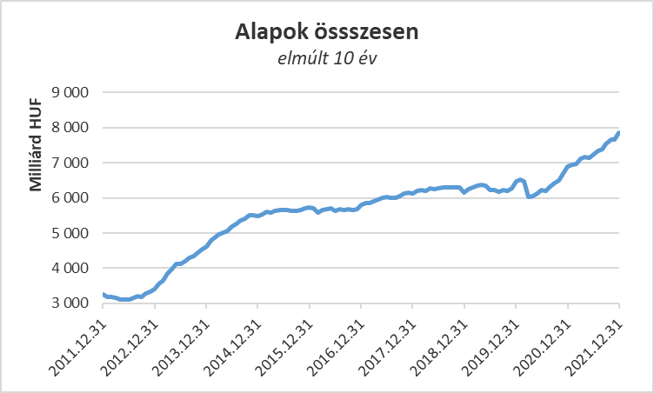

Néhány fontosabb tőkepiaci
index teljesítménye:

RMAX | 0,37 %
MAX | - 0,78 %
BUX | - 1,45 %
MSCI DM (USD) | 4,19 %
MSCI EM (USD) | 1,62 %

Az euró/forint, illetve a
dollár/forint árfolyam változása

EUR/HUF | 0,59 %
USD/HUF | 0,90 %

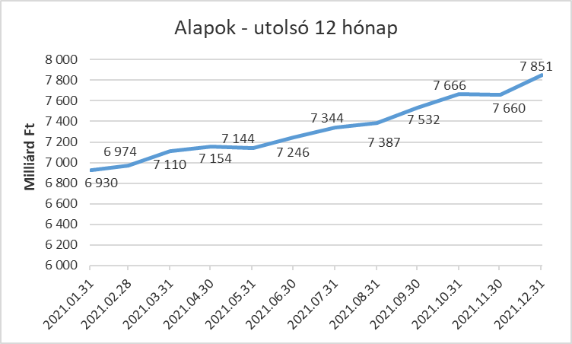

A pénzpiaci alapok esetében csaknem 1,5 milliárdnyi tőke távozott. A hozamok ezen némileg tompítani tudtak, de így is összességében 3,5%-os a vagyonvesztés a legkisebb kategóriánál. Ahogy fent már említésre került, százalékban kifejezve a legnagyobb vagyonvesztést ez a kategória szenvedte el. A történelmet szeretők kedvérért érdemes megjegyezni, hogy egykori legnagyobb kategóriáról van szó, amely az összvagyon egyharmadát adta.

A kötvényalapoknál ezúttal is tőkebeáramlást láthattunk 31,6 milliárdos értékben, amely a második legnagyobb a januári értéket követően. A rövid futamidejű kötvényalapok esetében 26,7 milliárdos beáramlást láthattunk. A hosszú futamidejű kötvényalapoknál is tőkebeáramlást láthattunk 4,4 milliárd forint értékben. A szabad futamidejű kötvényalapoknál szintén kismértékű tőkebeáramlás volt (0,5 milliárdos). A hozamokkal együtt a kötvényalapok vagyona 3,2 százalékkal növekedett.

A vegyes alapoknál 46 milliárdnyi tőkebeáramlás volt decemberben, amely a legmagasabb érték a kategóriák között, ahogy azt már megszokhattuk az elmúlt hónapokban. Az elmúlt egy évben mindösszesen 360 Mrd Ft érkezett a kategóriához. A hozamok is hozzátettek a növekedéshez, a kategória vagyona 3,7 százalékkal nőtt a hónap során. Ahogy azt már az összefoglalóban említettük, a legnagyobb kategória lett novemberben a vegyes alapok. A nyilvános alapokon belül a kategória részesedése év végén 25,3%! Érdemes még kiemelni, hogy a dinamikus vegyes alapok növekedése 72,8% az év eleje óta.

A részvényalapoknál is tőkebeáramlást figyelhettünk meg az elmúlt hónapban. Ennek nagysága 41,7 milliárd forint. A növekedést az árfolyammozgások ezúttal nem segítették. Mindennek eredőjeként a részvényalapok vagyona 4,1%-kal lett több. Ahogy az már említésre került, a legdinamikusabban fejlődő kategóriára volt 2021-ben. A nettó eszközérték megközelítette a 900 milliárd forintot és ilyen tempó mellett fél éven belül ez a kategória is elérheti a 1.000 milliárdot.

A tőkevédett alapok esetében ebben a hónapban gyakorlatilag nem volt tőkemozgás. A vagyon ennek megfelelően alig változott. Éves szinten azonban már máshogy fest a kép. A második legkisebb kategória esetében a vagyonváltozás -30,8% éves szinten. A tőkevédett alapok esetében a zártvégű alapok lejárnak, de nem bocsátanak ki újakat, ennek megfelelően csökken a darabszám, csökken az állomány.

Az abszolút hozamú alapok esetében tőkebeáramlás volt (14,2 Mrd). A hozamok valamelyest segíteni tudták az emelkedést, így a kategória esetében 1,9%-os növekedést tapasztalhattunk. Érdekességként megemlíthetjük, hogy a kategória éppen a teljes állomány vagyonváltozását mutatta, azaz 13,8%-ot.

A származtatott alapok esetében ebben a hónapban 12 milliárdnyi tőkekiáramlás volt, amely az általános tőkebeáramlás mellett itt azzal magyarázható, hogy több alap is lejárt. Bár a hozamok tompítani tudták a vagyonvesztés, a kategória nettó eszközértéke így is 6,7%-kal csökkent. Ez a kategória is az előző esztendő vesztesei közé tartozik, hiszen éves szinten 39,1%-os volt a vagyonvesztés. Ennél a kategóriánál szűnt meg 2021-ben a legtöbb alap, szám szerint tizennégy.

Az ingatlanalapok esetében a hónap során 8,2 milliárdnyi tőke távozott. A tőkeáramlás, a hozamok és az árfolyammozgások eredőjeként a nettó eszközérték 0,1%-kal lett több, köszönhetően a hozamoknak. Éves szinten ennél a kategóriánál a legkisebb abszolút értékben a változás, 1,8%.

Az árupiaci alapokhoz 0,6 milliárdnyi tőke érkezett. A hozamok ezen még javítani is tudtak, így a vagyonváltozás plusz 4,2% lett a hónap folyamán. Éves szinten nem ennyire kedvező a kép, hiszen ott 3,3%-os csökkenést tapasztalhatunk.

Az elsősorban intézményi befektetők vagyonát kezelő zártkörű alapok esetében az elmúlt hónapban tőkebeáramlás volt tapasztalható 57 milliárdos értékben. A hozamokkal együtt a vagyon 4,1%-kal nőtt a hónap során. A zártkörű alapok vagyona szépen hízott az év folyamán, hiszen 26%-os gyarapodást láthatunk. Itt továbbra is az ingatlanok dominálnak.

A szerkesztők figyelmébe:
BAMOSZ
A Befektetési Alapkezelők és Vagyonkezelők Magyarországi Szövetsége (BAMOSZ) a hazai alap- és vagyonkezelő szakmát képviselő szövetség. A BAMOSZ 25 tagja összesen 11.000 milliárd forint vagyont kezel, ezen belül mintegy 7.850 milliárd forintot befektetési alapokban. A BAMOSZ honlapja a www.bamosz.hu oldalon található.
A tájékoztatóban szereplő adatok – egyéb megjelölés hiányában – a Befektetési Alapkezelők és Vagyonkezelők Magyarországi Szövetségének tagjai által szolgáltatott számokon alapulnak, és kizárólag a BAMOSZ tagjaira vonatkoznak. Az adatok tájékoztató jellegűek, azok helyességét a BAMOSZ-nak nem áll módjában ellenőrizni, ezért azokért felelősséget nem vállal.
Részletes háttértáblák a BAMOSZ honlapon találhatók:

Legfrissebb havi adatok

További információ:
Szendi Sándor
info@bamosz.hu

